**Q4:**設計Internal Mode Control System

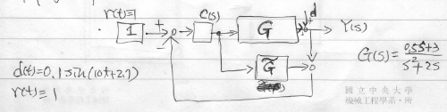

使用 $C=\frac{20s+1}{s+1}$

|  |  |  |
| --- | --- | --- |
|  | matlab模擬 | Simulink |
| Tau = 0.002s |  |  |
| Tau = 0.2s |  |  |
| Tau = 20s |  |  |

由開迴路等校加入delay式子D為:

$T= \frac{CG_{p}R+(1-C{\tilde{G}}_{p}D)d}{1+(G_{p}-{\tilde{G}}_{p}D)C}$, 其中 $D=\frac{1-{τs}/2}{1+{τs}/2}$

在未考量delay時會使 $C{\tilde{G}}_{p}=1$，使系統T = 1；而考量delay時則為:

$$T= \frac{CG_{p}R+(1-D)d}{(1-D)+{CG}_{p}}$$

把delay多出來的項， $(1-D)$，取出加以考量:

$$\left(1-D\right)=\frac{τs}{1+{τs}/2}$$

也就是說如果考量 $τ$ 的極值:

$${\left.\left(1-D\right)\right|}_{τ=0}=\frac{0}{1}=0$$

$${\left.\left(1-D\right)\right|}_{τ=∞}={\left.\left(\frac{τs}{{τs}/2}\right)\right|}_{τ=∞}=0.5$$

所以在穩態時，因為 $τs$ 的 $τ$ 值很小，所以在後期受到微分產生的 $ω$ 影響也不會很大，而 $τ$ 趨近於0也幾乎不會有雜訊干擾，所以可以收斂；但是在 $τ$ 趨近於 $∞$，會受到干擾影響，甚至分析穩態時，會使系統完全留下外來誤差d影響:

$${\left.T\right|}_{τ=0}= R$$

${\left.T\right|}_{τ=∞}= \frac{CG_{p}R+0.5d}{0.5+{CG}_{p}}$, ${\left.T\right|}_{s=0}={\left.\frac{CG_{p}R}{0.5+{CG}_{p}}+\frac{0.5d}{0.5+{CG}_{p}}\right|}_{s=0}≅ R+d$

將雜訊訊號平移比較，在delay較大的系統中進行internal model主要產生的影響，在穩態中僅剩下微小的相位落後來自於C控制器產生。

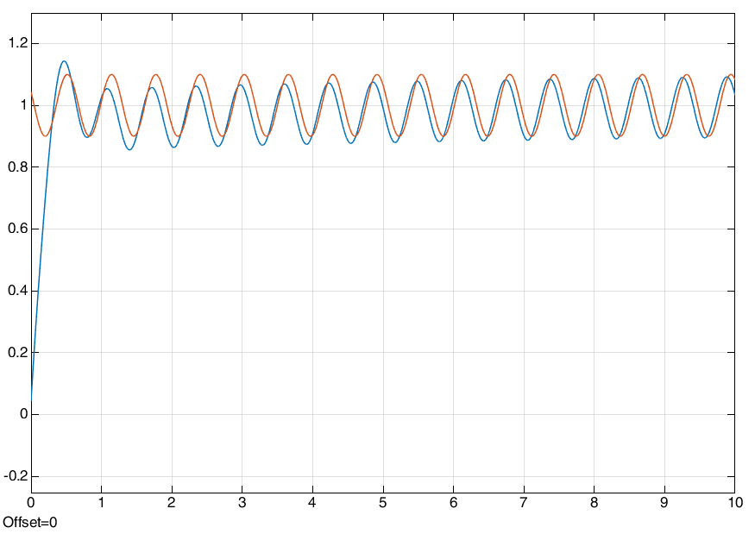

但是，如果我們輸入的tau並不是非常小但也不大，如同我們在tau=0.2s之情況，由下圖可以觀察出，穩態時的雜訊訊號被放大了。

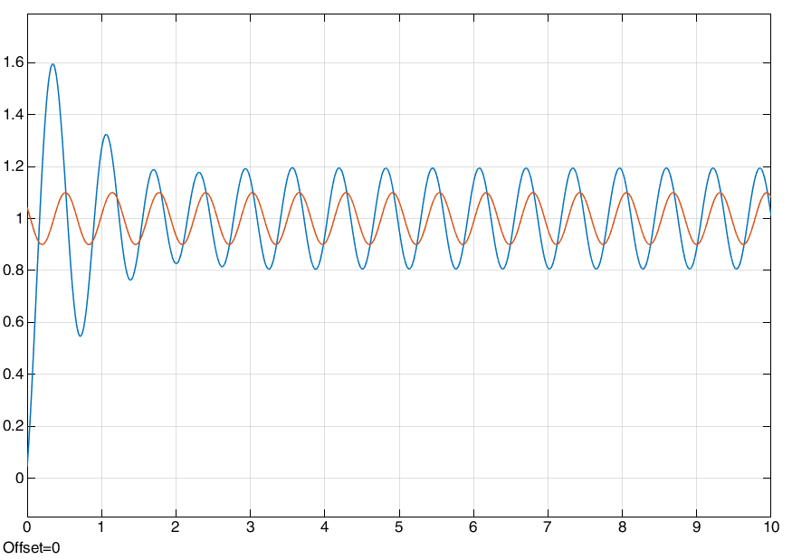

為了分析上圖訊號，將此種情況放大進行分析，所以改以tau=0.13測試:

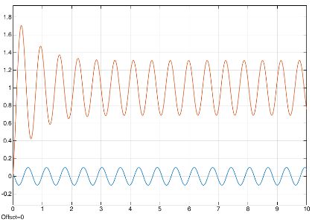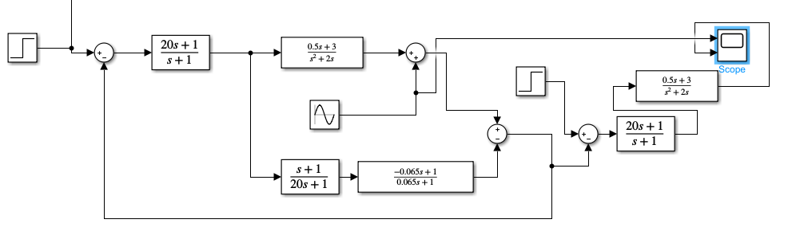

在這兩張圖中，左圖是simulink接線，用來觀察內模型訊號回饋控制後對雜訊的控制影響，右圖是輸出訊號。在右圖中的訊號可以觀察到，兩訊號間的相位差非常的明顯，且震幅被放大了，回饋每次與雜訊相加並無法有效抵銷雜訊，甚至會有疊加，所以訊號才有像是被放大的問題。

而tau=0.002可以很有效的追蹤誤差系統達到減少誤差，幾乎震幅相同，相位差180度。

